МИНИСТЕРСТВО НАУКИ И ВЫСШЕГО ОБРАЗОВАНИЯ РОССИЙСКОЙ ФЕДЕРАЦИИ
федеральное государственное бюджетное образовательное учреждение
высшего образования
«УЛЬЯНОВСКИЙ ГОСУДАРСТВЕННЫЙ ТЕХНИЧЕСКИЙ УНИВЕРСИТЕТ»

Факультет ИСТ
Кафедра «Информационные системы»
Дисциплина «Программирование мобильных устройств»

КУРСОВОЙ ПРОЕКТ (РАБОТА)

Тема_____________ Разработка мобильного приложения "CryptoList. Информация о криптовалютах" на Flutter для Android

Выполнил студент ___________________ /А.Д.Панина/
подпись инициалы, фамилия

Курс третий Группа ПИбд-33

Направление/ специальность 09.03.04 «Программная инженерия»

Руководитель доцент, к.т.н.
должность, ученая степень, ученое звание
ю . Филипов А.А. .
фамилия, имя, отчество

Дата сдачи:
«____»_________________20____г.

Дата защиты:
«____»________________20____г.

Оценка: ______________________

Ульяновск
20__ г.

МИНИСТЕРСТВО НАУКИ И ВЫСШЕГО ОБРАЗОВАНИЯ РОССИЙСКОЙ ФЕДЕРАЦИИ
федеральное государственное бюджетное образовательное учреждение высшего образования
«УЛЬЯНОВСКИЙ ГОСУДАРСТВЕННЫЙ ТЕХНИЧЕСКИЙ УНИВЕРСИТЕТ

Факультет ИСТ
Кафедра «Информационные системы»
Дисциплина «Программирование мобильных устройств»

ЗАДАНИЕ НА КУРСОВУЮ РАБОТУ

Студенту ПИбд-33 Панина А.Д
группа фамилия, инициалы
Тема работы Разработка мобильного приложения " CryptoList. Информация о криптовалютах " на Flutter для Android
Срок сдачи законченной работы « » 2024 г.
Исходные данные к работе: описание задания по теме, утвержденной распоряжением деканата ФИСТ
Рекомендуемые источники: курс лекций по дисциплине «Программирование мобильных устройств», методические указания к лабораторным работам по дисциплине «Программирование мобильных устройств», интернет-источники.
Содержание пояснительной записки (перечень подлежащих разработке вопросов) Введение. Описание актуальности задачи.
Первая глава. Проектирование программной системы.
Вторая глава. Разработка программной системы.
Третья глава. Руководство пользователя.
Выводы.
Исходный код.
Перечень графического материала
ER-диаграмма.
Экраны приложения.

Руководитель доцент, к.т.н. /Филипов А.А./
должность подпись инициалы, фамилия
« » 2024г

Студент /А.Д Панина/
подпись инициалы, фамилия

« » 2024

МИНИСТЕРСТВО НАУКИ И ВЫСШЕГО ОБРАЗОВАНИЯ РОССИЙСКОЙ ФЕДЕРАЦИИ
федеральное государственное бюджетное образовательное учреждение
высшего образования
«УЛЬЯНОВСКИЙ ГОСУДАРСТВЕННЫЙ ТЕХНИЧЕСКИЙ УНИВЕРСИТЕТ»

ОТЗЫВ
руководителя на курсовой проект (работу)

студента__________Паниной Алёны Денисовны
фамилия, имя и отчество
Факультет___ФИСТ____________________группа_ПИбд-33______курс__3____
Дисциплина____Программирование мобильных устройств __________________________________
Тема проекта (работы) _______________________ Разработка мобильного приложения «CryptoList. Информация о криптовалютах» на Flutter на Android ________________________________________________
Отмечаются следующие моменты: актуальность темы исследования; соответствие содержания и структуры курсовой работы ее теме; степень разработанности проблемы, наиболее интересно исследованные вопросы. Оценивается степень самостоятельности и инициативы студента; умение пользоваться различными источниками информации; уровень его теоретической подготовки; умение анализировать научные материалы, делать практические выводы; знание основных концепций, научной и специальной литературы по избранной теме. Содержится оценка проекта (работы) руководителем.
_____________________________________________________________________________________________________________________________________________________________________________________________________________________________________________________________________________________________________________________________________________________________________________________________________________________________________________________________________________________________________________________________________________________________________________________________________________________________________________________________________________________________________________________________________________________________________________________________________________________________________________________________________________________________________________________________________________________________________________________________________________________________________________________________________________________________________________________________________________________________________________________________________________________________________________________________________________________________________________________________________________________________

Руководитель__________________________ _____________ /__________________/
должность, учёная степень, ученое звание подпись инициалы, фамилия

«_____»________________20____г.

Оглавление
Введение 2
Глава 1. Проектирование программной системы 3
Глава 1.1 Информационное обеспечение. Представить ER-диаграмму. Каждую сущность подробно описать на уровне атрибутов. Подробно описать связи между сущностями. 3
ER-диаграмма 3
Глава 1.2 Интерфейс пользователя. Описать каждую экранную форму (представление), представить изображение экранной формы. Добавить схему навигационного графа приложения. 5
Глава 1.4 Программный интерфейс и функции серверной части. Описать особенности и структуру REST API. Описать основные функциональные возможности серверной части. Описать структуру DTO. 15
Глава 2. Разработка программной системы 16
Глава 2.1 Слои приложения. Описать основные пакеты, в которых представлены слои приложения. Добавить схему, которая демонстрирует взаимодействие между слоями. 16
Глава 2.2 Слой для работы с хранилищем. Описать основные классы и интерфейсы на уровне полей и методов. 18
Глава 2.3 Слой для реализации бизнес-логики. Описать основные классы и интерфейсы на уровне полей и методов 18
Глава 2.4 Слой представления. Описать основные классы и интерфейсы на уровне полей и методов. 21
Глава 3 Руководство пользователя 24
Заключение 33
Приложение 37
Листинг кода 37

Введение
Современный мир активно использует технологии цифровых валют для финансовых операций, инвестирования и обмена активами. Криптовалюты представляют собой цифровые активы, которые используются в качестве средства обмена и инвестиций на глобальном уровне. Их особенность заключается в децентрализованном управлении, защищенном шифровании и прозрачности операций. В последние годы рынок криптовалют стал одним из самых динамично развивающихся сегментов финансовой отрасли, привлекая миллионы пользователей и инвесторов.
В рамках данного проекта разрабатывается мобильное приложение, которое позволяет отображать список криптовалют с возможностью просмотра детальной информации о каждой из них. Данные будут получены из внешнего API «CoinGecko», что позволит пользователям отслеживать актуальные показатели рынка: стоимость криптовалют и различную дополнительную информацию.
Приложение предоставляет удобный интерфейс для управления списком криптовалют, а также поддерживает функциональность пагинации, благодаря чему пользователи могут просматривать данные по страницам. Приложение реализует бизнес-логику с разделением на сущности, в частности HomeData и CardData, и нацелено на автоматизацию следующих процессов:
- Получение и обработка данных из внешнего API.
- Отображение списка криптовалют в виде карточек.
- Управление детальной информацией о каждой криптовалюте.
Таким образом, разрабатываемое приложение служит инструментом для мониторинга криптовалютного рынка, предоставляя пользователям актуальные и удобные в использовании данные.
В основе архитектуры приложения лежат две ключевые сущности: HomeData и CardData. Эти сущности структурируют данные, полученные из API, и позволяют организовать их отображение на пользовательском интерфейсе.

HomeData
HomeData представляет собой объект, который управляет информацией о страницах данных. Эта сущность отвечает за реализацию функциональности пагинации, благодаря которой можно последовательно загружать страницы данных из API.
Назначение:
HomeData является основной точкой управления для работы с API и позволяет эффективно обрабатывать большие объемы данных, разбивая их на страницы. Она связывается с множеством объектов CardData, реализуя отношение "один ко многим".

CardData
CardData представляет собой сущность, которая содержит информацию о конкретной криптовалюте. Каждая карточка отображает краткие данные о валюте, такие как название, изображение и дополнительные атрибуты.
Назначение:
Сущность CardData используется для отображения данных в виде карточек на главном экране приложения. Она обеспечивает наглядное представление ключевой информации о криптовалютах и поддерживает взаимодействие с пользователем (например, отметка "лайк" или просмотр детальной информации).
Сущности HomeData и CardData связаны отношением "один ко многим":
- Один объект HomeData содержит список объектов CardData.
- Это позволяет управлять данными постранично и организовать их структурированное отображение.

Бизнес-процессы приложения
- Получение данных из внешнего API
Приложение отправляет запрос к API для получения списка криптовалют. Ответ обрабатывается и преобразуется в объекты HomeData и CardData. Маппинг выполняется с помощью методов toDomain().
- Отображение списка карточек
Главный экран приложения отображает список карточек криптовалют (CardData). Каждая карточка содержит информацию о валюте: название, изображение и описание.
- Пагинация данных
Пользователь может просматривать список криптовалют по страницам. Объект HomeData управляет текущей страницей и определяет номер следующей страницы для запроса.
- Детализация карточки
При нажатии на карточку открывается экран с детальной информацией о выбранной криптовалюте. Это позволяет пользователю получить более полное представление о валюте.
- Интерактивные функции
Пользователь может отметить карточку как "мне нравится" (лайк). При этом отображается Snackbar, подтверждающий действие.
- Обновление данных
Приложение поддерживает возможность обновления списка данных (свайпом вниз), что инициирует повторный запрос к API для загрузки актуальной информации.

Глава 1. Проектирование программной системы

1.1 Информационное обеспечение. Представить ER-диаграмму. Каждую сущность подробно описать на уровне атрибутов. Подробно описать связи между сущностями.
ER-диаграмма включает в себя две сущности:
- HomeData — сущность для управления данными о страницах и пагинации.
- CardData — сущность, представляющая информацию о конкретной криптовалюте.
Связь между сущностями: "Один ко многим" — одна страница (HomeData) содержит множество карточек криптовалют (CardData).

Описание сущностей и атрибутов
- Сущность: HomeData
HomeData представляет собой мета-информацию.
  - Атрибуты:
nextPage (int): Номер следующей страницы для запроса данных.
Назначение: Управляет пагинацией и предоставляет информацию для загрузки новых данных.
- Сущность: CardData
CardData представляет собой карточку криптовалюты с детальной информацией.
  - Атрибуты:
id (String): Уникальный идентификатор криптовалюты.
name (String): Название криптовалюты. Если значение не указано, используется "UNKNOWN NAME".
image (String): URL-адрес изображения криптовалюты. Если нет данных, используется заглушка.
symbol (String): Символ криптовалюты..
currentPrice (double): Текущая стоимость криптовалюты.
Назначение: Представляет данные для отображения карточки на UI и взаимодействия с пользователем.

Описание связей между сущностями
- Связь: "Один ко многим" между HomeData и CardData.
  - Один объект HomeData (страница данных) связан с множеством объектов CardData (карточек криптовалют).
  - Это означает, что каждая страница, загружаемая из API, содержит список криптовалютных карточек.
  - Например:
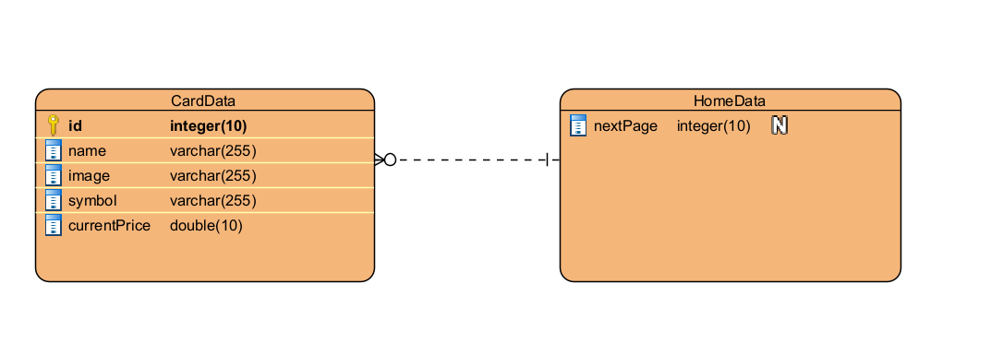
    - Страница с ID = 1 (HomeData) может содержать 20 карточек

Рисунок 1.1.1. Er-диаграмма

1.2 Интерфейс пользователя. Описать каждую экранную форму (представление), представить изображение экранной формы. Добавить схему навигационного графа приложения.
Приложение состоит из нескольких экранных форм, каждая из которых отображает определённые данные или предоставляет возможности взаимодействия.

Экранная форма 1: Главный экран (Список криптовалют)
Описание:
На главном экране отображается список карточек криптовалют, загруженных из API.
- Карточка включает:
  - Название криптовалюты.
  - Изображение криптовалюты.
  - Текущую цену.
  - Возможность отметить карточку как "лайкнутая" (флаг избранного).
Элементы интерфейса:
- AppBar — заголовок приложения с названием.
- Список карточек — отображение объектов CardData в виде карточек.
- Snackbar — уведомление о лайке или его снятии.
- Pull-to-Refresh — жест для обновления списка данных.
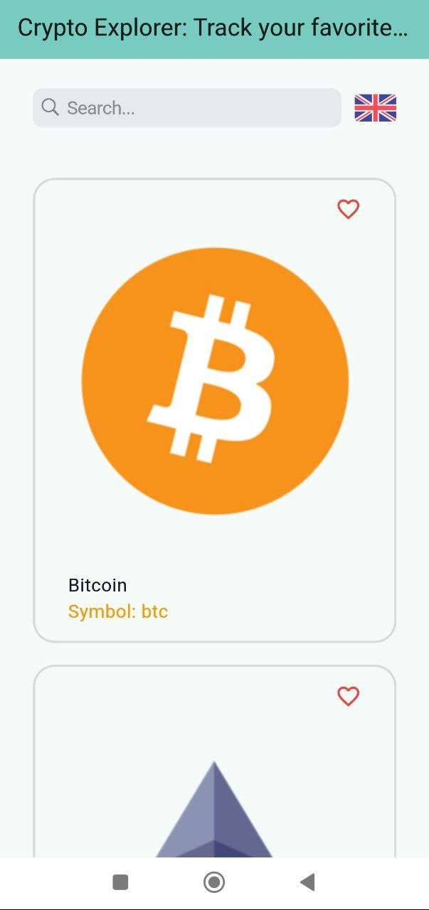
Рисунок 1.2.1 Список карточек
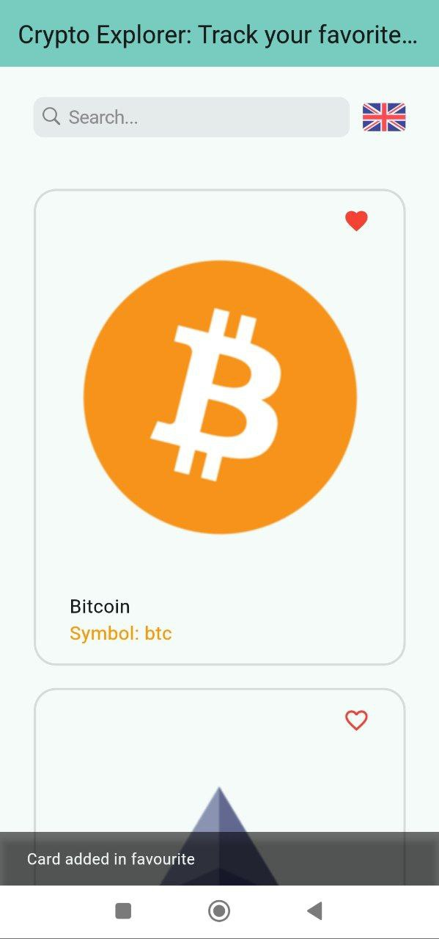
Рисунок 1.2.2. Главная страница с «лайком»

Экранная форма 2: Детальная информация о криптовалюте
Описание:
Экран детальной информации открывается при нажатии на карточку криптовалюты на главном экране. Здесь отображаются расширенные сведения о выбранной валюте.
Элементы интерфейса:
- Изображение криптовалюты.
- Название криптовалюты.
- Описание — дополнительная информация.
- Кнопка-стрелочка "Назад" для возврата на главный экран.
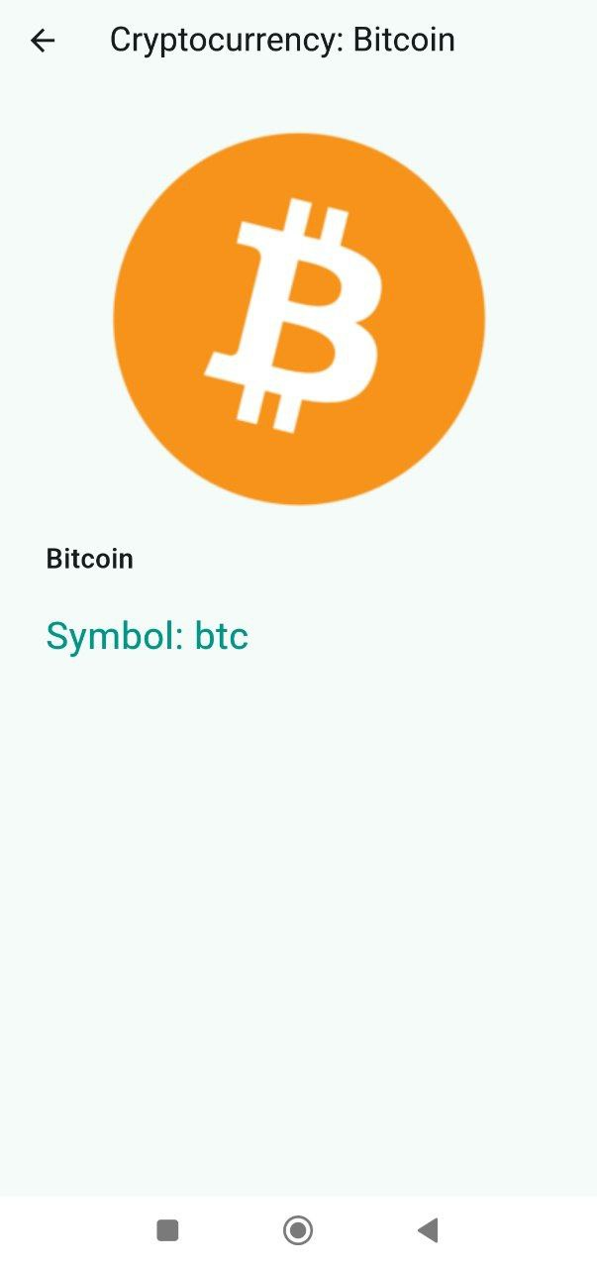
Рисунок 1.2.3. Детальная информация
Пояснение:
- Пользователь попадает на главный экран, где отображается список карточек криптовалют.
- При нажатии на карточку открывается экран детальной информации о выбранной криптовалюте.
- Возврат на главный экран осуществляется через системную навигацию.

Навигационный граф приложения
Приложение имеет следующий граф навигации:
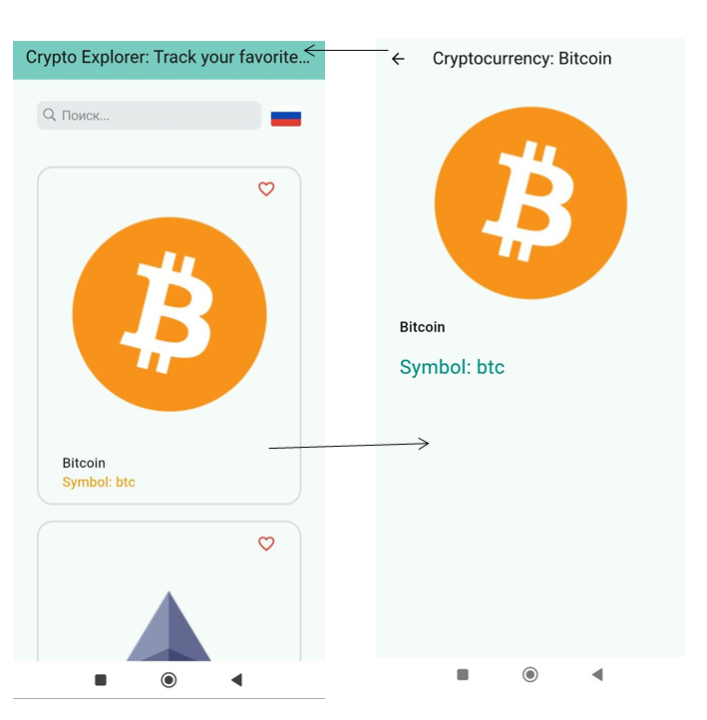
Рисунок 1.2.4 Cхема навигационного графа приложения

1.3 Архитектура приложения. Описать особенности архитектуры приложения, выделить слои и их функциональное назначение.
Архитектура приложения строится с использованием принципов многослойного проектирования, что позволяет добиться чистого кода, модульности и гибкости. В основе архитектуры используется BLoC (Business Logic Component) для разделения бизнес-логики и пользовательского интерфейса.

Основные особенности архитектуры:
- Многослойная структура — приложение разделено на несколько слоев, что способствует легкой поддержке и масштабируемости.
- Использование BLoC — управляет состоянием приложения, обеспечивая чистое разделение логики от интерфейса.
- Репозиторий и интерфейсы — слой данных построен на основе паттерна Repository, который управляет получением и обработкой данных из внешнего API.
- DTO — используется для преобразования данных, полученных из API, в удобный формат для бизнес-логики и интерфейса.

Основные уровни архитектуры приложения

1. Слой данных (Data Layer)
Этот слой отвечает за управление данными, их обработку и предоставление другим частям приложения.
Репозиторий (Repository):
- Организует доступ к данным из различных источников: локального хранилища и внешних API.
- Обеспечивает фильтрацию, обработку и кэширование данных для оптимизации работы приложения.

2. Слой бизнес-логики (Business Logic Layer)
Этот слой служит для управления состоянием приложения и обработки событий.
Bloc:
- Реагирует на действия пользователя, такие как клики по элементам интерфейса или выполнение поиска.
- Отправляет запросы в репозиторий для получения или обновления данных.
- Формирует новое состояние на основе результатов обработки событий, которое затем передается слою представления.

3. Слой представления (Presentation Layer)
Этот слой обеспечивает взаимодействие с пользователем и отображение данных.
Компоненты интерфейса (UI Components):
- Включают такие элементы, как экраны, карточки криптовалют и элементы управления.
- Автоматически обновляют отображаемую информацию при изменении состояния, поступающего от слоя бизнес-логики (Bloc).
Навигация (Navigation):
- Реализует переходы между экранами, такими как список криптовалют или страница с детальной информацией.
- Построена с использованием Navigator, что упрощает управление маршрутами и логикой переходов.

Взаимодействие слоев
- Инициирование события:
Пользователь взаимодействует с приложением (например, вводит запрос в строку поиска или добавляет валюту в избранное). Это действие порождает событие, которое передается в слой бизнес-логики.
- Обработка события:
Bloc обрабатывает событие, отправляет необходимые запросы в репозиторий, анализирует полученные данные и обновляет состояние.
- Обновление интерфейса:
Слой представления автоматически обновляет экран, отображая актуальные данные и изменения, полученные от слоя бизнес-логики.

1.4 Программный интерфейс и функции серверной части. Описать особенности и структуру REST API. Описать основные функциональные возможности серверной части. Описать структуру DTO.

Особенности и структура REST API
В качестве серверного API используется CoinGecko API — открытый REST API для получения данных о криптовалютах. Этот API предоставляет данные в формате JSON и поддерживает несколько параметров для фильтрации.

Основные функции и возможности API
- Получение списка криптовалют
  - Метод: GET
  - URL: https://api.coingecko.com/api/v3/coins/markets
  - Параметры запроса:
    - vs_currency (string): Валюта, в которой отображается цена (например, USD).
    - order (string): Порядок сортировки (по рыночной капитализации).
- Получение детальной информации о криптовалюте
  - Метод: GET
  - URL: https://api.coingecko.com/api/v3/coins/{id}
  - Параметры:
    - {id}: Уникальный идентификатор криптовалюты (например, "bitcoin").

Структура DTO (Data Transfer Object)
Для работы с данными из API используются DTO-объекты, которые преобразуются в сущности приложения.
- FCharacterDataDto – класс, отвечающий за весь json-ответ. В нём содержится поле со списком валют (List<CryptoDto>? items), номер текущей страницы пагинации и кол-во всех страниц
- CryptoDto – класс, отвечающий за сущность валюты. Содержит id, название, фотографию, краткое название, стоимость.

Глава 2. Разработка программной системы

2.1 Слои приложения. Описать основные пакеты, в которых представлены слои приложения. Добавить схему, которая демонстрирует взаимодействие между слоями.
Архитектура приложения спроектирована на основе многослойного подхода с четким разделением ответственности между слоями. В приложении реализованы три основных слоя:
- Presentation Layer (Слой представления)
- Business Logic Layer (Слой бизнес-логики)
- Data Layer (Слой данных)
Каждый слой приложения размещен в отдельных пакетах (packages), что способствует улучшению читаемости кода, его поддерживаемости и модульности.

Архитектура приложения: Основные компоненты

Lib
Пакет lib является основным хранилищем кода и логики приложения.
Содержимое пакета:
- Сущности:
Определяют основные модели данных, такие как криптовалюты.
- Репозитории:
Управляют доступом к данным, обеспечивая взаимодействие между слоями приложения. Репозитории могут работать как с локальными данными (например, SharedPreferences), так и с удаленными (через API).
- Файл main.dart:
Основная точка входа в приложение, инициализирует зависимость, навигацию и глобальные параметры.

L10n
Пакет для управления локализацией приложения.
Содержимое пакета:
- JSON-файлы локализации:
Содержат текстовые строки, переведенные на нужные языки (например, app_ru.arb для русского языка).
- Генерация локализованных файлов:
Используется конфигурация из файла l10n.yaml для автоматической генерации локализованных классов.
- Классы локализации:
Предоставляют доступ к строкам перевода через статически типизированный класс (например, AppLocale).

Assets
Пакет для хранения медиафайлов и других ресурсов, используемых в приложении.
Содержимое пакета:
- Иконки приложения:
Основная иконка для отображения на экранах устройства и дополнительные иконки.

Конфигурационные файлы

Файл l10n.yaml
Конфигурация для управления локализацией.
Основные параметры:
- arb-dir: Папка, в которой хранятся файлы с переводами в формате .arb. В нашем проекте это папка l10n.
- template-arb-file: Шаблонный файл локализаций, на основе которого создается начальная версия перевода. Здесь используется файл app_ru.arb, который содержит переводы на русский язык.
- output-localization-file: Имя файла, в который будут записываться сгенерированные строки перевода. В данном случае это app_locale.dart.
- output-dir: Папка, в которой будут сохраняться сгенерированные локализованные файлы. В данном проекте это lib/components/locale/l10n.
- output-class: Имя класса, через который будет осуществляться доступ к локализованным строкам. В данном случае класс называется AppLocale.
- synthetic-package: Параметр, который определяет, нужно ли генерировать отдельный пакет для локализаций. Установлено значение false, что означает отсутствие отдельного пакета.

Файл pubspec.yaml
Конфигурационный файл, задающий параметры проекта, зависимости и ресурсы.
Ключевые параметры:
- Основные сведения:
  - name: Название проекта (pmu).
  - description: Краткое описание проекта.
  - publish_to: Указывает, что проект не публикуется (none).
  - version: Версия проекта (1.0.0+1).
- Среда выполнения:
  - Указывает минимальную версию Dart SDK (^3.5.2).
- Зависимости:
  - Для работы с Flutter:
    - flutter, flutter_localizations — поддержка Flutter и локализации.
  - Для управления состоянием:
    - flutter_bloc, equatable — обработка событий и управление состоянием.
  - Для сетевых запросов:
    - dio, pretty_dio_logger — работа с REST API.
  - Для локализации:
    - intl, flutter_localizations — обработка перевода текста.
  - Для хранения данных:
    - shared_preferences — сохранение данных на устройстве.
- Зависимости для разработки:
  - flutter_test — модульное тестирование.
  - build_runner, json_serializable — генерация кода для работы с сериализацией.
- Иконки приложения:
  - Использование параметра flutter_icons для настройки иконок для Android.
- Ресурсы:
  - flutter раздел содержит пути к ресурсам, таким как шрифты и изображения.

Структура и описание проекта

Файл lib/main.dart
Основной файл проекта, отвечающий за инициализацию зависимостей и настройку глобальных состояний приложения.
Ключевые компоненты:
- main():
Точка входа в приложение, вызывающая метод runApp() для запуска главного виджета MyApp.
- MyApp:
Главный виджет приложения, который настраивает основные компоненты:
  - BlocProvider<LocaleBloc>:
Предоставляет доступ к состоянию локализации, используя текущую локаль устройства, полученную через Platform.localeName.
  - BlocBuilder<LocaleBloc, LocaleState>:
Отслеживает изменения локали и обновляет интерфейс, например, при смене языка.
  - MaterialApp:
Основной виджет приложения, который:
    - Задает тему приложения.
    - Определяет поддержку локализации с помощью делегатов.
    - Настраивает начальный экран (MyHomePage).
  - RepositoryProvider<CatsRepository>:
Создает и предоставляет доступ к репозиторию CatsRepository, управляющему данными.
  - Блоки состояния:
    - BlocProvider<LikeBloc>: Управляет состоянием "лайков" карточек.
    - BlocProvider<HomeBloc>: Обеспечивает управление данными главной страницы.
  - MyHomePage:
Главная страница, которая отображает карточки и данные. Её состояние управляется блоками.

Пакет lib/components
Содержит общие утилиты и ресурсы, используемые в проекте.
- /extensions:
  - Расширения (extensions) для базовых классов Dart, упрощающие использование стандартных функций.
- /locale/l10n:
  - Содержит автоматически сгенерированные классы локализации с геттер-полями для текстовых строк.
- /resources:
  - Классы, автоматически сгенерированные для доступа к изображениям и другим ресурсам.
- /utils:
  - Утилитарные функции и вспомогательные классы проекта.

Пакет lib/data
Отвечает за обработку данных, включая преобразование, маппинг и репозитории.
- /dtos:
  - DTO (Data Transfer Object) классы и автоматически сгенерированные классы для сериализации JSON.
- /mappers:
  - Содержит классы для преобразования DTO в доменные модели.
- /repositories:
  - Интерфейсы и реализации репозиториев для получения данных:
    - Из REST API.
    - Из mock-репозиториев для статичных данных.

Пакет lib/domain/models
Содержит доменные сущности, используемые в бизнес-логике.
- CardData: Модель для карточки с данными.
- HomeData: Модель для списка карточек с текущей страницей пагинации.

Пакет lib/presentation
Управляет пользовательским интерфейсом и состояниями страниц.
- Папки для страниц:
  - Каждая страница представлена отдельной директорией, содержащей виджеты и логику интерфейса.
- /bloc-директории:
  - Для каждого экрана выделены блоки состояния, отвечающие за управление данными и событиями.
- /common:
  - Общие файлы, такие как базовые виджеты, стили и вспомогательные компоненты, которые используются на нескольких страницах.

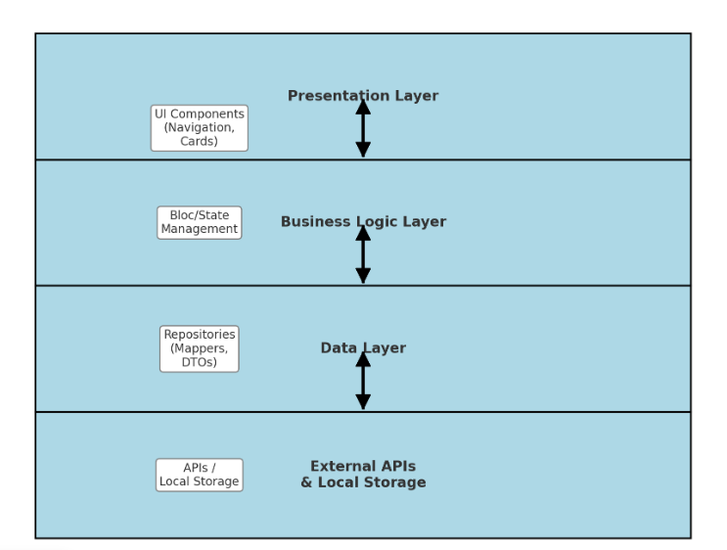
Рисунок 2.1.1. Рисунок схемы взаимодействия слоев

2.2 Слой для работы с хранилищем. Описать основные классы и интерфейсы на уровне полей и методов.
Слой хранилища данных отвечает за взаимодействие с источниками данных: удаленными (API) и локальными (SharedPreferences). Он реализует паттерн Repository, который абстрагирует источник данных и предоставляет бизнес-логике единый интерфейс.
Абстрактный класс ApiInterface:
- loadData({onErrorCallback? onError}) – определение метода получения данных для реализаций репозиторий.
Класс CryptoRepository:
- loadData({onErrorCallback? onError, String? q, int page = 1, int perPage = 5}) – метод репозитория, который получает данные из API. Определяется путь до API, задаёт параметры запроса. DTO выполняется запрос и с помощью мапперов в последствии превращается в CardData и HomeData

2.3 Слой для реализации бизнес-логики. Описать основные классы и интерфейсы на уровне полей и методов.
Слой бизнес-логики отвечает за обработку данных и управление состоянием приложения, а также за взаимодействие между слоем данных и слоем представления. В рамках приложения используется паттерн BLoC (Business Logic Component), который позволяет разделить бизнес-логику и UI, обеспечивая чистоту кода и легкость тестирования.
Lib/presentation/locale_bloc:
LocaleBloc — класс, реализующий работу с BLoC для управления локалью.
- _onChangeLocale(ChangeLocaleEvent event, Emitter<LocaleState> emit): Future<void>
метод для смены текущей локали. Выбирает первую поддерживаемую локаль, отличную от текущей, и обновляет состояние с новой локалью.
Abstract class LocaleEvent — абстрактный класс событий для LocaleBloc, от которого наследуются все события, связанные с локалью.
- ChangeLocaleEvent — событие смены локали, вызываемое при нажатии на кнопку с изображением флага.
LocaleState — класс состояния для LocaleBloc, включающий текущее значение локали currentLocale.
- props — метод, определяющий изменения состояния для корректной обработки обновлений.
Lib/presentation/like_bloc:
LikeBloc — класс, реализующий работу с BLoC для управления лайками.
- _onLoadLikes(LoadLikesEvent event, Emitter<LikeState> emit): Future<void>
метод, который вызывается при старте приложения, чтобы загрузить избранные карточки. Получает экземпляр SharedPreferences, извлекает из него список ID избранных карточек и обновляет состояние с этим списком.
- _onChangeLike(ChangeLikeEvent event, Emitter<LikeState> emit): Future<void>
метод для обработки нажатия на иконку "Сердце" в карточке. Проверяет, есть ли ID карточки в списке избранного: если есть — удаляет, если нет — добавляет. Затем обновляет состояние с новым списком избранных карточек.
Abstract class LikeEvent — абстрактный класс событий для LikeBloc, от которого наследуются все события, связанные с лайками.
- LoadLikesEvent — событие загрузки списка избранного, срабатывающее при запуске приложения.
- ChangeLikeEvent — событие изменения лайка, вызываемое при нажатии на иконку "Сердце".
LikeState — класс состояния для LikeBloc, содержащий список избранных карточек.
- props — метод, определяющий, изменилось ли состояние, для корректного обновления.
Lib/presentation/home_page/bloc/home_bloc:
HomeBloc — класс, реализующий работу с BLoC для загрузки данных главной страницы.
- _onLoadData(HomeLoadDataEvent event, Emitter<HomeState> emit): Future<void>
метод для получения данных из API. Обращается к репозиторию за данными, после чего обновляет состояние с новыми данными.
Abstract class HomeEvent — абстрактный класс событий для HomeBloc, от которого наследуются все события, связанные с загрузкой данных на главной странице.
- HomeLoadDataEvent — событие, вызываемое для загрузки данных при запуске приложения.
HomeState — класс состояния для HomeBloc, включающий:
- текущие данные;
- флаги isLoading и isPaginationLoading;
- строку для хранения ошибки.
- props — метод, используемый для определения изменения состояния и правильного рендеринга.

2.4 Слой представления. Описать основные классы и интерфейсы на уровне полей и методов.
Слой представления отвечает за отображение данных пользователю и обновляется на основе состояний, получаемых из BLoC. В приложении используются экраны (Screens) и виджеты (Widgets), которые разделяют UI-компоненты для переиспользования и удобства разработки.
Класс MyHomePage
Это виджет, представляющий главную страницу приложения. Реализован как StatefulWidget для работы с состоянием.
Поля:
- title
строка, передаваемая в конструктор, используется в заголовке страницы.
Методы:
- createState
возвращает объект состояния _MyHomePageState.

Класс _MyHomePageState
Отвечает за логику главной страницы и её взаимодействие с интерфейсом.
Поля:
- TextEditingController _searchController — управляет текстовым полем поиска.
- ScrollController _scrollController — управляет прокруткой списка данных.
Методы:
- initState
Загружает данные и инициирует SVG-объекты через SvgObjects.init(). Регистрирует слушатель прокрутки для обработки пагинации.
- Dispose
Освобождает ресурсы, связанные с контроллерами _searchController и _scrollController.
- _onNextPageListener
Проверяет, достигнуто ли дно списка. Если да, отправляет событие HomeLoadDataEvent для загрузки следующей страницы.
- _onRefresh
Обновляет данные при использовании виджета RefreshIndicator.
- _onSearchInputChange
Дебаунсит ввод пользователя и отправляет запрос на фильтрацию данных.
- _onLike
Обрабатывает событие изменения лайка, обновляя состояние LikeBloc и показывая уведомление.
- _showSnackBar
Показывает уведомление с текстом о лайке/дизлайке.
- _navigateToDetailsPage
Открывает страницу деталей DetailsPage для конкретной карточки.
- _handleLocaleButtonTap
Меняет локаль приложения, вызывая событие ChangeLocaleEvent.
- build: Создаёт основной интерфейс:
Поле поиска.
Кнопка смены локали.
Список карточек с поддержкой обновления.
Индикация загрузки данных.

Класс Card
Компонент карточки, отображает данные и предоставляет функциональность лайка.
Поля:
- id — идентификатор карточки.
- name — название карточки.
- symbol — вид
- currentPrice – текущая цена.
- image — URL изображения.
- isLiked — флаг лайка.
- onLike — callback для обработки лайка.
- onTap — callback для обработки нажатия на карточку.
Методы:
- fromData: Создаёт объект карточки на основе данных (CardData).
- build: Создаёт интерфейс карточки:
Лайк с анимацией.
Изображение.
Название и описание.

Класс DetailsPage
- Страница деталей, отображает информацию об одной карточке.
- Поля:
- data — объект данных CardData.
Методы:
- build: Создаёт интерфейс:
Заголовок с именем карточки.
Изображение.
Текстовое описание.

Глава 3. Руководство пользователя

Основной функционал приложения:

1. Отображение карточек
- Гибкость отображения: Использование ListView.builder обеспечивает оптимальную производительность даже при работе с большими объемами данных, так как виджеты создаются только для видимых элементов.
- Кастомизация карточек: Каждая карточка может быть легко стилизована и дополнена дополнительными элементами, такими как кнопки или индикаторы, благодаря гибкости Flutter.
- Анимации: Для улучшения пользовательского опыта можно добавить анимации, такие как плавное появление карточек или эффекты при лайке.

2. Поиск с обновлением данных
- Оптимизация запросов: Дебаунс позволяет минимизировать нагрузку на сервер, обрабатывая только актуальные запросы после завершения ввода текста.
- Интеграция фильтров: Помимо текстового поиска, можно реализовать дополнительные фильтры, например, сортировку карточек по рейтингу, дате добавления или категории.
- Визуальный отклик: Поле поиска можно дополнить индикатором загрузки, чтобы пользователи видели, что поиск выполняется.

3. Добавление лайков на карточке
- Синхронизация с сервером: Все изменения лайков сохраняются как локально, так и синхронизируются с сервером. Это обеспечивает целостность данных при работе на нескольких устройствах.
- Подсчет лайков: Отображение количества лайков на карточке может быть реализовано для повышения вовлеченности пользователей.
- Сохранение состояния: Даже после закрытия приложения состояние лайков сохраняется, что реализуется через локальное хранилище, например, SharedPreferences.

4. Подгрузка данных по мере прокрутки (пагинация)
- Эффективность: Пагинация предотвращает загрузку всех данных сразу, снижая нагрузку на память устройства и сеть.
- Индикация загрузки: Внизу списка отображается индикатор загрузки, сигнализирующий пользователю о процессе подгрузки новых данных.
- Обработка ошибок: В случае неудачной подгрузки новых данных пользователю предоставляется возможность повторить попытку.

5. Обновление данных
- Автоматическое обновление: Обновление данных может быть запущено автоматически при открытии приложения, чтобы пользователь всегда видел актуальную информацию.
- Сохранение текущего состояния: При обновлении данных сохраняется текущая позиция списка, чтобы избежать неудобств для пользователя.

6. Переход на экран подробностей
- Полный доступ к данным: На экране подробностей отображается вся информация о карточке, включая дополнительные поля, которые отсутствуют в основном списке.
- Динамическое обновление: Данные на экране могут автоматически обновляться при изменении информации на сервере.
- Навигация назад: Реализована удобная навигация назад с помощью жестов или кнопки, обеспечивая интуитивный пользовательский опыт.

7. Изменение языка интерфейса
- Мгновенное обновление интерфейса: При смене языка все элементы интерфейса обновляются без необходимости перезагрузки приложения.
- Расширение локализации: Приложение поддерживает добавление новых языков, что позволяет расширять пользовательскую базу.
- Сохранение языка: Выбранный язык сохраняется локально, чтобы при повторном запуске приложения использовать последнюю настройку.

Возможности для будущих улучшений
- Интеграция push-уведомлений
Добавление уведомлений позволит пользователям получать обновления о новых карточках, изменениях данных или других важных событиях.
- Офлайн-режим
Реализация возможности работы без подключения к интернету, например, через кэширование данных, значительно повысит удобство использования приложения.
- Дополнительные настройки
Раздел настроек может включать темы оформления, управление уведомлениями и другие параметры для персонализации.
- Аналитика использования
Внедрение аналитических инструментов поможет разработчикам понять, какие функции наиболее востребованы, и улучшить пользовательский опыт.
- Расширенные функции поиска
Добавление фильтров, предиктивного поиска и сохранения запросов позволит сделать поиск более мощным и удобным.
- Тестирование и оптимизация
Регулярное тестирование на разных устройствах, а также оптимизация производительности, помогут поддерживать высокое качество работы приложения.
Эти улучшения позволят сделать приложение еще более функциональным, удобным и привлекательным для широкой аудитории.

Рисунок 3.1. Главный экран
Рисунок 3.2. Детальная информация
Рисунок 3.3. Установлен «лайк» в английской локализации
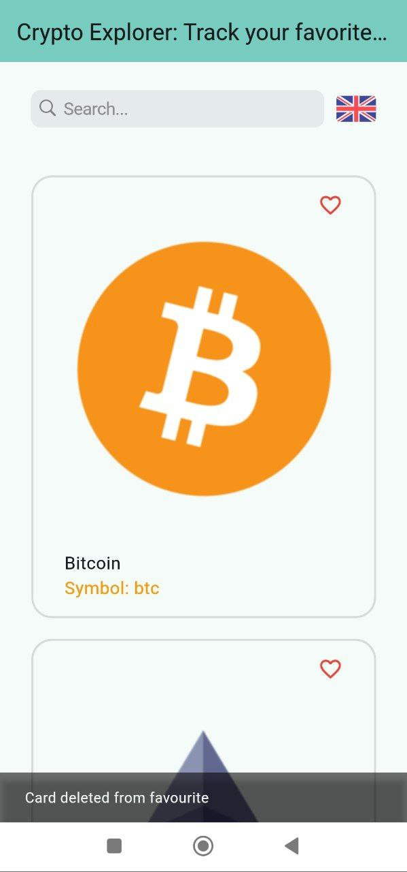
Рисунок 3.4. Убрали «лайк»
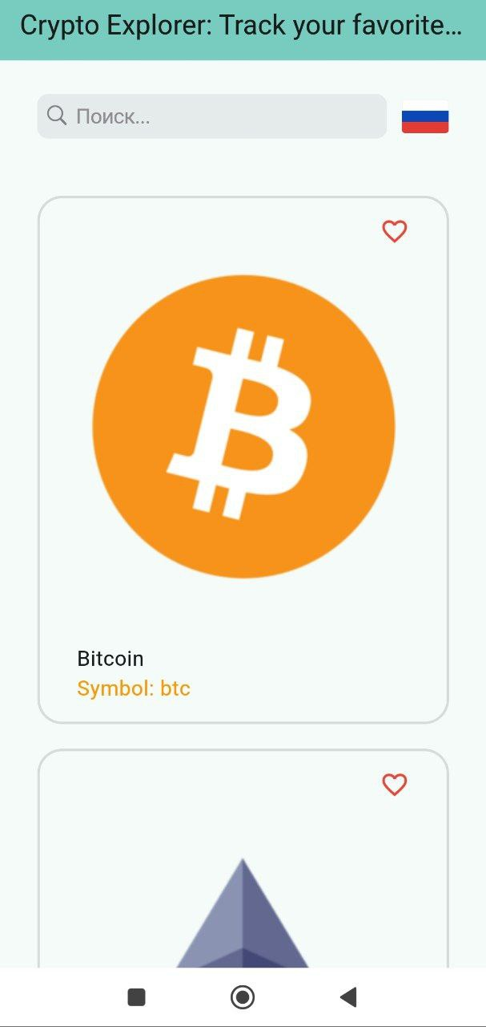
Рисунок 3.5.Русская локализация.
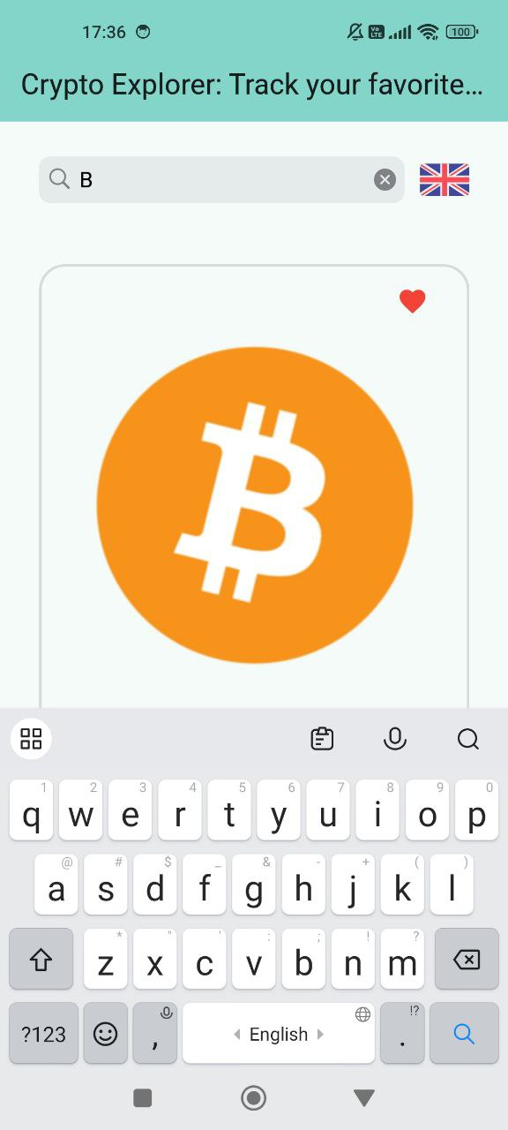
Рисунок 3.6. Поиск по названию.

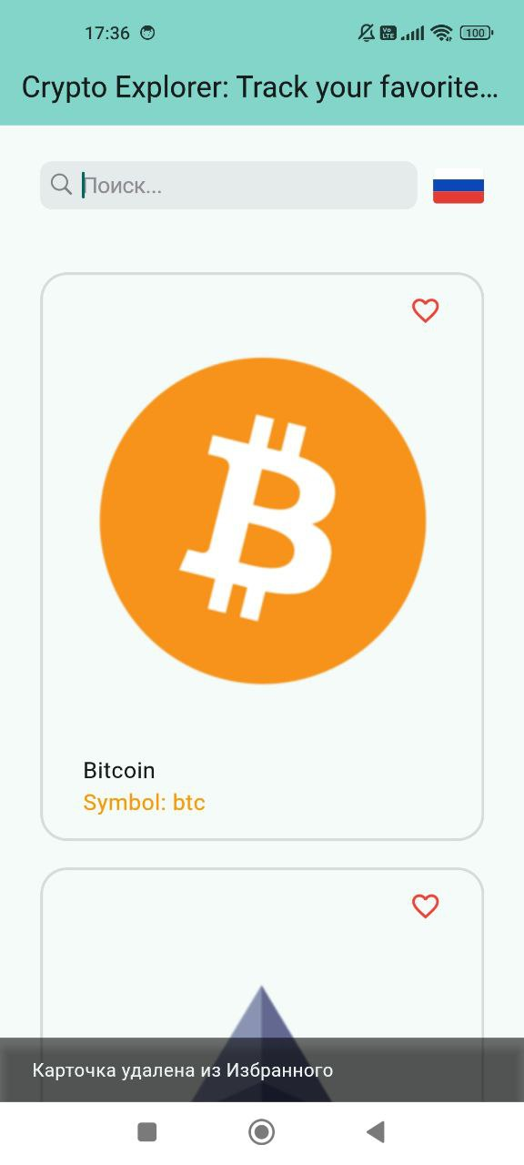
Рисунок 3.7. Убрали «лайк» на русской локали.
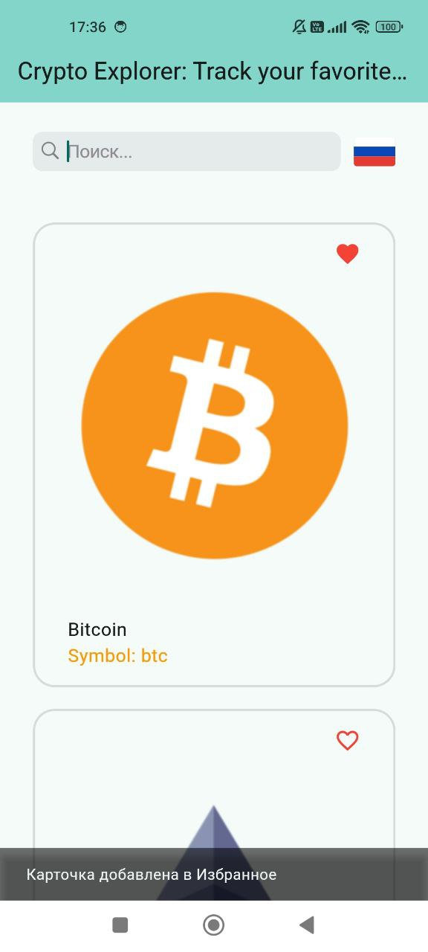
Рисунок 3.8. Поставлен «лайк» на русской локали.

Контрольный пример работы с приложением
Цель: Демонстрация полного цикла использования приложения — от запуска до получения ожидаемого результата.

Шаг 1: Запуск приложения
- Откройте приложение.
- На главном экране загрузится список карточек с данными.
- По умолчанию отображаются карточки, соответствующие первой странице данных.

Шаг 2: Поиск нужной карточки
- Введите текст в поле поиска (например, "Fry").
- Встроенная система поиска с использованием дебаунса отправит запрос через 1 секунду после ввода текста.
- После завершения поиска на экране отобразятся карточки, соответствующие вашему запросу.

Шаг 3: Ознакомление с деталями карточки
- Нажмите на одну из карточек в списке, чтобы открыть экран с подробной информацией.
- На экране с деталями вы увидите:
  - Заголовок с именем объекта.
  - Изображение.
  - Описание и другие параметры, такие как характеристики или дополнительные данные.
- Вернитесь на главный экран, нажав кнопку "Назад".

Шаг 4: Добавление лайка на карточке
- Найдите интересующую карточку на главном экране.
- Нажмите на иконку "лайк" (сердечко) на карточке.
- Лайк будет зафиксирован, а внизу экрана появится уведомление SnackBar с сообщением о том, что карточка добавлена в избранное.
- При повторном нажатии лайк снимается, и появляется соответствующее уведомление.

Шаг 5: Обновление данных
- Чтобы обновить список карточек, выполните свайп вниз.
- Активируется анимация обновления (RefreshIndicator), после чего данные на экране будут перезагружены.

Шаг 6: Пагинация
- Прокрутите список карточек до конца.
- Если есть доступные данные для следующей страницы, приложение автоматически загрузит новые карточки и добавит их в список.
- После загрузки вы сможете продолжить просмотр новых данных.

Шаг 7: Смена языка интерфейса
- На главном экране нажмите на кнопку с изображением флага.
- Приложение переключится на другой язык интерфейса (например, с русского на английский или наоборот).
- Тексты на всех экранах, включая кнопки, заголовки и сообщения, обновятся в соответствии с выбранным языком

Расширение функциональности карточек
- Добавление комментариев и отзывов
  - Пользователи смогут оставлять комментарии или отзывы к карточкам, создавая больше возможностей для взаимодействия.
  - Это может быть полезным в приложениях с социальной составляющей или при работе с контентом, требующим обратной связи.
- Сортировка и группировка карточек
  - Функция сортировки позволит упорядочивать карточки по дате, популярности или другим параметрам.
  - Группировка по категориям улучшит навигацию, особенно если в приложении используется большое количество карточек.

Расширенные возможности для работы с данными
- Фильтры и сохраненные запросы
  - Пользователи смогут настраивать сложные фильтры для поиска, такие как диапазоны значений или сочетания ключевых слов.
  - Сохранение популярных запросов ускорит доступ к часто используемой информации.
- Экспорт данных
  - Функция экспорта данных карточек в удобных форматах (PDF, CSV) может быть полезной для профессионального использования.

Заключение
В результате разработки приложения были достигнуты все основные цели, поставленные в начале работы. Приложение обладает интуитивным пользовательским интерфейсом, стабильной архитектурой и высокой производительностью, что делает его удобным и надежным инструментом для конечного пользователя.

1. Реализация функциональности
Одним из главных результатов стало создание приложения, позволяющего:
- Просматривать список карточек с данными, адаптированный к различным размерам экранов.
- Осуществлять поиск данных в режиме реального времени с использованием дебаунса для оптимизации запросов.
- Управлять состоянием карточек через функцию лайков, с поддержкой уведомлений о действиях пользователя.
- Обеспечивать плавную подгрузку данных по мере необходимости с использованием механизма пагинации.
- Перезагружать данные через функцию обновления, что делает работу приложения стабильной даже при изменении состояния внешних данных.
- Переключать язык интерфейса, что делает приложение доступным для пользователей с различными языковыми предпочтениями.

2. Архитектурный подход
Приложение построено на основе модульной архитектуры с четким разделением слоев:
- Слой данных отвечает за получение и обработку данных. Использование DTO и мапперов обеспечивает легкость работы с различными источниками данных.
- Слой бизнес-логики реализован через BLoC-паттерн, что упрощает управление состоянием приложения и делает логику обработки событий прозрачной и легко масштабируемой.
- Слой представления создан с использованием современных компонентов Flutter, включая Material Design и Cupertino-элементы. Это гарантирует совместимость приложения с различными платформами и устройствами.

3. Работа с локализацией
В рамках проекта был настроен модуль локализации, который позволяет быстро добавлять новые языки без необходимости переписывания кода. Конфигурация через l10n.yaml и интеграция JSON-файлов обеспечивают гибкость и простоту в работе с текстовыми ресурсами.

4. Производительность и надежность
Оптимизация через механизмы дебаунса, эффективное использование Bloc-паттерна и минимизация избыточных запросов сделали приложение производительным. Тестирование на реальных устройствах показало стабильную работу без критических ошибок, включая корректную обработку ошибок сети.

5. Перспективы развития
Созданное приложение обладает гибкой архитектурой, что позволяет легко добавлять новый функционал. Например, в будущем можно реализовать:
- Систему фильтрации карточек по категориям или другим параметрам.
- Интеграцию с внешними сервисами для увеличения объемов данных.
- Расширенные возможности для работы с избранным контентом, включая сохранение данных локально.
Работа над приложением продемонстрировала важность выбора правильного подхода к проектированию архитектуры. Использование современных инструментов Flutter, включая BLoC и локализацию, позволило создать масштабируемое и удобное в использовании приложение.
Приложение отвечает всем требованиям, предъявляемым к современным мобильным продуктам: оно эффективно, удобное для пользователя, легко масштабируемое и поддерживаемое. Это дает ему значительный потенциал для дальнейшего использования и развития.

Список литературы
- Бобринский А.А. "Flutter: руководство для начинающих". М.: Инфра-М, 2022.
- Официальная документация Flutter. URL: https://docs.flutter.dev/
- Айтиев Д. "Практическое руководство по BLoC-паттерну". Казань: ITBooks, 2020.
- Петров В.И. "Flutter и локализация: пошаговый подход". СПб.: НИУ ИТМО, 2022.
- Репозиторий. URL: https://git.is.ulstu.ru/alyona.panina/PMU

Приложение
Исходный код
// ignore_for_file: directives_ordering
// ignore_for_file: no_leading_underscores_for_library_prefixes
import 'package:build_runner_core/build_runner_core.dart' as _i1;
import 'package:json_serializable/builder.dart' as _i2;
import 'package:source_gen/builder.dart' as _i3;
import 'package:build_resolvers/builder.dart' as _i4;
import 'dart:isolate' as _i5;
import 'package:build_runner/build_runner.dart' as _i6;
import 'dart:io' as _i7;

final _builders = <_i1.BuilderApplication>[
_i1.apply(
r'json_serializable:json_serializable',
[_i2.jsonSerializable],
_i1.toDependentsOf(r'json_serializable'),
hideOutput: true,
appliesBuilders: const [r'source_gen:combining_builder'],
),
_i1.apply(
r'source_gen:combining_builder',
[_i3.combiningBuilder],
_i1.toNoneByDefault(),
hideOutput: false,
appliesBuilders: const [r'source_gen:part_cleanup'],
),
_i1.apply(
r'build_resolvers:transitive_digests',
[_i4.transitiveDigestsBuilder],
_i1.toAllPackages(),
isOptional: true,
hideOutput: true,
appliesBuilders: const [r'build_resolvers:transitive_digest_cleanup'],
),
_i1.applyPostProcess(
r'build_resolvers:transitive_digest_cleanup',
_i4.transitiveDigestCleanup,
),
_i1.applyPostProcess(
r'source_gen:part_cleanup',
_i3.partCleanup,
),
];
void main(
List<String> args, [
_i5.SendPort? sendPort,
]) async {
var result = await _i6.run(
args,
_builders,
);
sendPort?.send(result);
_i7.exitCode = result;
}
// Flutter web plugin registrant file.
//
// Generated file. Do not edit.
//

// @dart = 2.13
// ignore_for_file: type=lint

import 'package:shared_preferences_web/shared_preferences_web.dart';
import 'package:flutter_web_plugins/flutter_web_plugins.dart';

void registerPlugins([final Registrar? pluginRegistrar]) {
final Registrar registrar = pluginRegistrar ?? webPluginRegistrar;
SharedPreferencesPlugin.registerWith(registrar);
registrar.registerMessageHandler();
}
//
// Generated file. Do not edit.
// This file is generated from template in file `flutter_tools/lib/src/flutter_plugins.dart`.
//

// @dart = 3.5

import 'dart:io'; // flutter_ignore: dart_io_import.
import 'package:shared_preferences_android/shared_preferences_android.dart';
import 'package:shared_preferences_foundation/shared_preferences_foundation.dart';
import 'package:path_provider_linux/path_provider_linux.dart';
import 'package:shared_preferences_linux/shared_preferences_linux.dart';
import 'package:shared_preferences_foundation/shared_preferences_foundation.dart';
import 'package:path_provider_windows/path_provider_windows.dart';
import 'package:shared_preferences_windows/shared_preferences_windows.dart';

@pragma('vm:entry-point')
class _PluginRegistrant {

@pragma('vm:entry-point')
static void register() {
if (Platform.isAndroid) {
try {
SharedPreferencesAndroid.registerWith();
} catch (err) {
print(
'`shared_preferences_android` threw an error: $err. '
'The app may not function as expected until you remove this plugin from pubspec.yaml'
);
}

} else if (Platform.isIOS) {
try {
SharedPreferencesFoundation.registerWith();
} catch (err) {
print(
'`shared_preferences_foundation` threw an error: $err. '
'The app may not function as expected until you remove this plugin from pubspec.yaml'
);
}

} else if (Platform.isLinux) {
try {
PathProviderLinux.registerWith();
} catch (err) {
print(
'`path_provider_linux` threw an error: $err. '
'The app may not function as expected until you remove this plugin from pubspec.yaml'
);
}

try {
SharedPreferencesLinux.registerWith();
} catch (err) {
print(
'`shared_preferences_linux` threw an error: $err. '
'The app may not function as expected until you remove this plugin from pubspec.yaml'
);
}

} else if (Platform.isMacOS) {
try {
SharedPreferencesFoundation.registerWith();
} catch (err) {
print(
'`shared_preferences_foundation` threw an error: $err. '
'The app may not function as expected until you remove this plugin from pubspec.yaml'
);
}

} else if (Platform.isWindows) {
try {
PathProviderWindows.registerWith();
} catch (err) {
print(
'`path_provider_windows` threw an error: $err. '
'The app may not function as expected until you remove this plugin from pubspec.yaml'
);
}

try {
SharedPreferencesWindows.registerWith();
} catch (err) {
print(
'`shared_preferences_windows` threw an error: $err. '
'The app may not function as expected until you remove this plugin from pubspec.yaml'
);
}

}
}
}
import 'dart:io';

import 'package:flutter/material.dart';
import 'package:flutter_bloc/flutter_bloc.dart';
import 'package:lab/components/l10n/app_locale.dart';
import 'package:lab/data/repositories/potter_repository.dart'; // Исправленный путь
import 'package:lab/presentation/other/like_bloc/like_bloc.dart';
import 'package:lab/presentation/other/locale_bloc/locale_bloc.dart';
import 'package:lab/presentation/other/locale_bloc/locale_state.dart';
import 'package:lab/presentation/pages/home_page/home_page.dart';
import 'package:lab/presentation/pages/home_page/bloc/bloc.dart';

void main() {
runApp(const MyApp());
}

class MyApp extends StatelessWidget {
const MyApp({super.key});

@override
Widget build(BuildContext context) {
return BlocProvider<LocaleBloc>(
lazy: false,
create: (context) => LocaleBloc(Locale(Platform.localeName)),
child: BlocBuilder<LocaleBloc, LocaleState>(
builder: (context, state) {
return MaterialApp(
title: 'Crypto Explorer', // Изменение названия приложения
debugShowCheckedModeBanner: false,
localizationsDelegates: AppLocale.localizationsDelegates,
supportedLocales: AppLocale.supportedLocales,
locale: state.currentLocale,
theme: ThemeData(
colorScheme: ColorScheme.fromSeed(seedColor: Colors.teal), // Цветовая схема
useMaterial3: true,
),
home: RepositoryProvider<CoinGeckoRepository>( // Новый репозиторий
lazy: true,
create: (_) => CoinGeckoRepository(), // Используется репозиторий CoinGecko
child: BlocProvider<LikeBloc>(
lazy: false,
create: (context) => LikeBloc(),
child: BlocProvider<HomeBloc>(
lazy: false,
create: (context) =>
HomeBloc(context.read<CoinGeckoRepository>()), // Использование нового репозитория
child: const MyHomePage(title: 'Crypto Explorer: Track your favorite coins'),
),
),
),
);
},
),
);
}
}
import 'package:flutter/cupertino.dart';
import 'package:lab/components/l10n/app_locale.dart';

extension LocalContextX on BuildContext {
AppLocale get locale => AppLocale.of(this)!;
}
import 'dart:async';

import 'package:flutter/foundation.dart';
import 'package:flutter/widgets.dart';
import 'package:flutter_localizations/flutter_localizations.dart';
import 'package:intl/intl.dart' as intl;

import 'app_locale_en.dart';
import 'app_locale_ru.dart';

// ignore_for_file: type=lint

/// Callers can lookup localized strings with an instance of AppLocale
/// returned by `AppLocale.of(context)`.
///
/// Applications need to include `AppLocale.delegate()` in their app's
/// `localizationDelegates` list, and the locales they support in the app's
/// `supportedLocales` list. For example:
///
/// ```dart
/// import 'l10n/app_locale.dart';
///
/// return MaterialApp(
/// localizationsDelegates: AppLocale.localizationsDelegates,
/// supportedLocales: AppLocale.supportedLocales,
/// home: MyApplicationHome(),
/// );
/// ```
///
/// ## Update pubspec.yaml
///
/// Please make sure to update your pubspec.yaml to include the following
/// packages:
///
/// ```yaml
/// dependencies:
/// # Internationalization support.
/// flutter_localizations:
/// sdk: flutter
/// intl: any # Use the pinned version from flutter_localizations
///
/// # Rest of dependencies
/// ```
///
/// ## iOS Applications
///
/// iOS applications define key application metadata, including supported
/// locales, in an Info.plist file that is built into the application bundle.
/// To configure the locales supported by your app, you’ll need to edit this
/// file.
///
/// First, open your project’s ios/Runner.xcworkspace Xcode workspace file.
/// Then, in the Project Navigator, open the Info.plist file under the Runner
/// project’s Runner folder.
///
/// Next, select the Information Property List item, select Add Item from the
/// Editor menu, then select Localizations from the pop-up menu.
///
/// Select and expand the newly-created Localizations item then, for each
/// locale your application supports, add a new item and select the locale
/// you wish to add from the pop-up menu in the Value field. This list should
/// be consistent with the languages listed in the AppLocale.supportedLocales
/// property.
abstract class AppLocale {
AppLocale(String locale) : localeName = intl.Intl.canonicalizedLocale(locale.toString());

final String localeName;

static AppLocale? of(BuildContext context) {
return Localizations.of<AppLocale>(context, AppLocale);
}

static const LocalizationsDelegate<AppLocale> delegate = _AppLocaleDelegate();

/// A list of this localizations delegate along with the default localizations
/// delegates.
///
/// Returns a list of localizations delegates containing this delegate along with
/// GlobalMaterialLocalizations.delegate, GlobalCupertinoLocalizations.delegate,
/// and GlobalWidgetsLocalizations.delegate.
///
/// Additional delegates can be added by appending to this list in
/// MaterialApp. This list does not have to be used at all if a custom list
/// of delegates is preferred or required.
static const List<LocalizationsDelegate<dynamic>> localizationsDelegates = <LocalizationsDelegate<dynamic>>[
delegate,
GlobalMaterialLocalizations.delegate,
GlobalCupertinoLocalizations.delegate,
GlobalWidgetsLocalizations.delegate,
];

/// A list of this localizations delegate's supported locales.
static const List<Locale> supportedLocales = <Locale>[
Locale('en'),
Locale('ru')
];

/// No description provided for @cardLiked.
///
/// In ru, this message translates to:
/// **'Карточка добавлена в Избранное'**
String get cardLiked;

/// No description provided for @cardDisliked.
///
/// In ru, this message translates to:
/// **'Карточка удалена из Избранного'**
String get cardDisliked;

/// No description provided for @searchInputPlaceholder.
///
/// In ru, this message translates to:
/// **'Поиск...'**
String get searchInputPlaceholder;
}

class _AppLocaleDelegate extends LocalizationsDelegate<AppLocale> {
const _AppLocaleDelegate();

@override
Future<AppLocale> load(Locale locale) {
return SynchronousFuture<AppLocale>(lookupAppLocale(locale));
}

@override
bool isSupported(Locale locale) => <String>['en', 'ru'].contains(locale.languageCode);

@override
bool shouldReload(_AppLocaleDelegate old) => false;
}

AppLocale lookupAppLocale(Locale locale) {

// Lookup logic when only language code is specified.
switch (locale.languageCode) {
case 'en': return AppLocaleEn();
case 'ru': return AppLocaleRu();
}

throw FlutterError(
'AppLocale.delegate failed to load unsupported locale "$locale". This is likely '
'an issue with the localizations generation tool. Please file an issue '
'on GitHub with a reproducible sample app and the gen-l10n configuration '
'that was used.'
);
}
import 'app_locale.dart';

// ignore_for_file: type=lint

/// The translations for English (`en`).
class AppLocaleEn extends AppLocale {
AppLocaleEn([String locale = 'en']) : super(locale);

@override
String get cardLiked => 'Card added in favourite';

@override
String get cardDisliked => 'Card deleted from favourite';

@override
String get searchInputPlaceholder => 'Search...';
}
import 'app_locale.dart';

// ignore_for_file: type=lint

/// The translations for Russian (`ru`).
class AppLocaleRu extends AppLocale {
AppLocaleRu([String locale = 'ru']) : super(locale);

@override
String get cardLiked => 'Карточка добавлена в Избранное';

@override
String get cardDisliked => 'Карточка удалена из Избранного';

@override
String get searchInputPlaceholder => 'Поиск...';
}
/// Generate by [asset_generator](https://github.com/fluttercandies/flutter_asset_generator) library.
/// PLEASE DO NOT EDIT MANUALLY.
// ignore_for_file: constant_identifier_names
class R {
const R._();

/// ![preview](file://C:\MyFiles\pmd\PIbd-33_Dyakonov_R_R_PMD\assets\svg\ru.svg)
static const String ASSETS_SVG_RU_SVG = 'assets/svg/ru.svg';

/// ![preview](file://C:\MyFiles\pmd\PIbd-33_Dyakonov_R_R_PMD\assets\svg\uk.svg)
static const String ASSETS_SVG_UK_SVG = 'assets/svg/uk.svg';
}
import 'dart:async';
import 'dart:ui';

class Debounce {
factory Debounce() => _instance;

// Приватный конструктор
Debounce._();

static final Debounce _instance = Debounce._();

static Timer? _timer;

static void run(
{required VoidCallback action, Duration delay = const Duration(milliseconds: 500)}) {
_timer?.cancel();
_timer = Timer(delay, action);
}
}
import 'package:json_annotation/json_annotation.dart';

part 'characters_dto.g.dart';

// dart run build_runner build --delete-conflicting-outputs

@JsonSerializable(createToJson: false) // Нам не нужно сериализовать в JSON
class CryptocurrencyDto {
final String id; // Идентификатор криптовалюты (например, "bitcoin")
final String symbol; // Символ криптовалюты (например, "btc")
final String name; // Название криптовалюты (например, "Bitcoin")
final Map<String, double>? currentPrice; // Цена криптовалюты в разных валютах
final Map<String, double>? marketCap; // Рыночная капитализация
final double? marketCapRank; // Рейтинг рыночной капитализации
final double? priceChangePercentage24h; // Изменение цены за последние 24 часа
final String? image; // URL изображения криптовалюты

const CryptocurrencyDto({
required this.id,
required this.symbol,
required this.name,
this.currentPrice,
this.marketCap,
this.marketCapRank,
this.priceChangePercentage24h,
this.image, // Добавлено поле для изображения
});

factory CryptocurrencyDto.fromJson(Map<String, dynamic> json) =>
_$CryptocurrencyDtoFromJson(json);
}
@JsonSerializable(createToJson: false)
class FCharactersDataDto {
final List<CryptocurrencyDto>? items;
final int? page;
final int? pages;

const FCharactersDataDto({this.items, this.page, this.pages});

factory FCharactersDataDto.fromJson(Map<String, dynamic> json) =>
_$FCharactersDataDtoFromJson(json);
}
// GENERATED CODE - DO NOT MODIFY BY HAND

part of 'characters_dto.dart';

// **************************************************************************
// JsonSerializableGenerator
// **************************************************************************

CryptocurrencyDto _$CryptocurrencyDtoFromJson(Map<String, dynamic> json) =>
CryptocurrencyDto(
id: json['id'] as String,
symbol: json['symbol'] as String,
name: json['name'] as String,
currentPrice: (json['currentPrice'] as Map<String, dynamic>?)?.map(
(k, e) => MapEntry(k, (e as num).toDouble()),
),
marketCap: (json['marketCap'] as Map<String, dynamic>?)?.map(
(k, e) => MapEntry(k, (e as num).toDouble()),
),
marketCapRank: (json['marketCapRank'] as num?)?.toDouble(),
priceChangePercentage24h:
(json['priceChangePercentage24h'] as num?)?.toDouble(),
image: json['image'] as String?,
);

FCharactersDataDto _$FCharactersDataDtoFromJson(Map<String, dynamic> json) =>
FCharactersDataDto(
items: (json['items'] as List<dynamic>?)
?.map((e) => CryptocurrencyDto.fromJson(e as Map<String, dynamic>))
.toList(),
page: (json['page'] as num?)?.toInt(),
pages: (json['pages'] as num?)?.toInt(),
);
import 'package:lab/data/dtos/characters_dto.dart'; // DTO для криптовалют
import 'package:lab/domain/models/card_data.dart';
import 'package:lab/domain/models/home_data.dart';

/// Расширение для преобразования `CryptocurrencyDto` в `CardData`
extension CryptocurrencyDtoToModel on CryptocurrencyDto {
CardData toDomain() => CardData(
id: id,
name: name,
image: currentPrice != null && currentPrice!.isNotEmpty
? currentPrice!.values.first.toString() // Если есть цена, используем её для изображения (или замените на другое поле)
: "https://upload.wikimedia.org/wikipedia/commons/a/a2/Person_Image_Placeholder.png", // URL изображения криптовалюты
symbol: symbol.toUpperCase(), // Символ криптовалюты как "вид"
);
}

/// Расширение для преобразования списка `CryptocurrencyDto` в `HomeData`
extension CryptocurrenciesDtoToModel on List<CryptocurrencyDto> {
HomeData toDomain() => HomeData(
data: map((e) => e.toDomain()).toList(),
hasMoreData: false, // CoinGecko API не возвращает `nextPage` напрямую, используйте флаг hasMoreData
);
}
import 'package:lab/domain/models/home_data.dart';

typedef OnErrorCallback = void Function(String? error);

abstract class ApiInterface {
Future<HomeData?> loadData({OnErrorCallback? onError});
}
import 'package:dio/dio.dart';
import 'package:lab/data/repositories/api_interface.dart';
import 'package:lab/domain/models/card_data.dart';
import 'package:lab/domain/models/home_data.dart';

typedef OnErrorCallback = void Function(String? error);

class CoinGeckoRepository extends ApiInterface {
static final Dio _dio = Dio(BaseOptions(
connectTimeout: const Duration(seconds: 10),
baseUrl: "https://api.coingecko.com/api/v3", // Новый базовый URL
));

int _currentPage = 1; // Хранение текущей страницы
final int _perPage = 10; // Количество записей на странице
bool _hasMoreData = true; // Индикатор наличия дополнительных данных

@override
Future<HomeData?> loadData({
OnErrorCallback? onError,
String vsCurrency = 'usd',
bool loadNextPage = false, // Флаг загрузки следующей страницы
}) async {
try {
if (loadNextPage) {
if (!_hasMoreData) {
onError?.call("No more data available.");
return null;
}
_currentPage++;
} else {
_currentPage = 1; // Сбрасываем страницу, если начинаем заново
_hasMoreData = true; // Сбрасываем флаг наличия данных
}

const String url = '/coins/markets';

// Выполнение запроса к CoinGecko API
final response = await _dio.get<List<dynamic>>(
url,
queryParameters: {
'vs_currency': vsCurrency,
'order': 'market_cap_desc', // Сортировка по рыночной капитализации
'per_page': _perPage, // Количество записей на странице
'page': _currentPage, // Текущая страница
'sparkline': false, // Исключить данные sparkline
},
);

// Проверка, если возвращённый массив пустой
if (response.data == null || (response.data as List<dynamic>).isEmpty) {
_hasMoreData = false; // Устанавливаем, что данных больше нет
onError?.call("No more data available.");
return null;
}

// Преобразование ответа в список объектов CardData
final List<CardData> cards = (response.data as List<dynamic>).map((item) {
final data = item as Map<String, dynamic>;
return CardData(
id: data['id'] as String,
name: data['name'] as String,
symbol: data['symbol'] as String, // Символ криптовалюты в качестве "species"
image: data['image'] as String, // Ссылка на изображение
);
}).toList();

return HomeData(data: cards);
} catch (e) {
onError?.call(e.toString());
return null;
}
}
}
import 'dart:developer';

import 'package:dio/dio.dart';
import 'package:lab/data/dtos/characters_dto.dart'; // DTO для криптовалют
import 'package:lab/domain/models/home_data.dart'; // Модель данных
import 'package:pretty_dio_logger/pretty_dio_logger.dart';

typedef OnErrorCallback = void Function(String? error);

class CoinGeckoRepository {
static final Dio _dio = Dio(BaseOptions(
connectTimeout: const Duration(seconds: 10),
baseUrl: "https://api.coingecko.com/api/v3", // Новый базовый URL
))
..interceptors.add(PrettyDioLogger(
request: true,
requestHeader: true,
requestBody: true,
));

@override
Future<HomeData?> loadData(
{OnErrorCallback? onError, String? vsCurrency = 'usd', int page = 1, int pageSize = 10}) async {
try {
const String url = '/coins/markets';

final Response<List<dynamic>> response = await _dio.get<List<dynamic>>(
url,
queryParameters: {
'vs_currency': 'usd',
'order': 'market_cap_desc', // Упорядочить по рыночной капитализации
'per_page': pageSize,
'page': page,
'sparkline': false, // Не включать данные sparkline
},
);

// Преобразуем список в DTO
final List<CryptocurrencyDto> cryptocurrencies = (response.data!)
.map((item) => CryptocurrencyDto.fromJson(item as Map<String, dynamic>))
.toList();

// Преобразование в доменные данные
return HomeData.fromCryptocurrencies(cryptocurrencies, true);
} on DioException catch (e) {
log("DioException: $e");
onError?.call(e.message);
return null;
} catch (e) {
log('Unknown error: $e');
return null;
}
}
}
class CardData {
final String id; // Уникальный идентификатор криптовалюты (обязательный)
final String name; // Название криптовалюты (например, Bitcoin)
final String image; // URL логотипа криптовалюты
final String symbol; // Символ криптовалюты (например, BTC)

const CardData({
required this.id,
required this.name,
required this.image,
required this.symbol,
});
}
import 'package:lab/domain/models/card_data.dart';
import '../../data/dtos/characters_dto.dart'; // Обновите путь, если нужно

class HomeData {
final List<CardData> data; // Список данных криптовалют
final bool hasMoreData; // Флаг, указывающий, есть ли еще данные для загрузки

HomeData({
required this.data,
this.hasMoreData = false, // По умолчанию данных больше нет
});

// Фабричный метод для создания объекта HomeData из списка криптовалют
factory HomeData.fromCryptocurrencies(List<CryptocurrencyDto> cryptocurrencies, bool hasMoreData) {
return HomeData(
data: cryptocurrencies
.map((crypto) => CardData(
id: crypto.id,
name: crypto.name,
symbol: crypto.symbol, // Используем символ криптовалюты вместо species
image: crypto.image ?? "https://upload.wikimedia.org/wikipedia/commons/a/a2/Person_Image_Placeholder.png", // Если image == null, использовать картинку-заглушку
))
.toList(),
hasMoreData: hasMoreData, // Устанавливаем флаг наличия дополнительных данных
);
}
}
import 'package:flutter/cupertino.dart';
import 'package:flutter_svg/flutter_svg.dart';
import 'package:lab/components/resources/resources.g.dart';

abstract class SvgObjects {
static void init() {
final pictures = <String>[R.ASSETS_SVG_RU_SVG, R.ASSETS_SVG_UK_SVG];

for (final String p in pictures) {
final loader = SvgAssetLoader(p);
svg.cache.putIfAbsent(loader.cacheKey(null), () => loader.loadBytes(null));
}
}
}

class SvgRu extends StatelessWidget {
const SvgRu({super.key});

@override
Widget build(BuildContext context) {
return SvgPicture.asset(R.ASSETS_SVG_RU_SVG);
}
}

class SvgUk extends StatelessWidget {
const SvgUk({super.key});

@override
Widget build(BuildContext context) {
return SvgPicture.asset(R.ASSETS_SVG_UK_SVG);
}
}
import 'package:flutter_bloc/flutter_bloc.dart';
import 'package:lab/presentation/other/like_bloc/like_events.dart';
import 'package:lab/presentation/other/like_bloc/like_state.dart';
import 'package:shared_preferences/shared_preferences.dart';

const String _likedPrefsKey = "liked";

class LikeBloc extends Bloc<LikeEvent, LikeState> {
LikeBloc() : super(const LikeState(likedIds: [])) {
on<ChangeLikeEvent>(_onChangeLike);
on<LoadLikesEvent>(_onLoadLikes);
}

Future<void> _onLoadLikes(LoadLikesEvent event, Emitter<LikeState> emit) async {
final prefs = await SharedPreferences.getInstance();
final data = prefs.getStringList(_likedPrefsKey);

emit(state.copyWith(likedIds: data));
}

Future<void> _onChangeLike(ChangeLikeEvent event, Emitter<LikeState> emit) async {
final updatedList = List<String>.from(state.likedIds ?? []);

if (updatedList.contains(event.id)) {
updatedList.remove(event.id);
} else {
updatedList.add(event.id);
}

final prefs = await SharedPreferences.getInstance();
prefs.setStringList(_likedPrefsKey, updatedList);

emit(state.copyWith(likedIds: updatedList));
}
}
abstract class LikeEvent {
const LikeEvent();
}

class LoadLikesEvent extends LikeEvent {
const LoadLikesEvent();
}

class ChangeLikeEvent extends LikeEvent {
final String id;

const ChangeLikeEvent(this.id);
}
import 'package:equatable/equatable.dart';

class LikeState extends Equatable {
final List<String>? likedIds;

const LikeState({required this.likedIds});

LikeState copyWith({List<String>? likedIds}) => LikeState(likedIds: likedIds ?? this.likedIds);

@override
List<Object?> get props => [likedIds];
}
import 'dart:ui';

import 'package:flutter_bloc/flutter_bloc.dart';
import 'package:lab/components/l10n/app_locale.dart';
import 'package:lab/presentation/other/locale_bloc/locale_events.dart';
import 'package:lab/presentation/other/locale_bloc/locale_state.dart';

class LocaleBloc extends Bloc<LocaleEvent, LocaleState> {
LocaleBloc(Locale defaultLocale) : super(LocaleState(currentLocale: defaultLocale)) {
on<ChangeLocaleEvent>(_onChangeLocale);
}

Future<void> _onChangeLocale(ChangeLocaleEvent event, Emitter<LocaleState> emit) async {
final toChange = AppLocale.supportedLocales
.firstWhere((e) => e.languageCode != state.currentLocale.languageCode);
emit(state.copyWith(currentLocale: toChange));
}
}
abstract class LocaleEvent {
const LocaleEvent();
}

class ChangeLocaleEvent extends LocaleEvent {
const ChangeLocaleEvent();
}
import 'dart:ui';
import 'package:equatable/equatable.dart';

class LocaleState extends Equatable {
final Locale currentLocale;

const LocaleState({required this.currentLocale});

LocaleState copyWith({Locale? currentLocale}) =>
LocaleState(currentLocale: currentLocale ?? this.currentLocale);

@override
List<Object?> get props => [currentLocale];
}
import 'package:flutter/material.dart';
import 'package:lab/domain/models/card_data.dart';

class DetailsPage extends StatelessWidget {
final CardData data;

const DetailsPage({super.key, required this.data});

@override
Widget build(BuildContext context) {
return Scaffold(
appBar: AppBar(
title: Text('Cryptocurrency: ${data.name}'),
),
body: SingleChildScrollView(
padding: const EdgeInsets.all(30),
child: Column(
crossAxisAlignment: CrossAxisAlignment.start,
children: [
Center(
child: Image.network(
data.image,
width: 250,
height: 250,
errorBuilder: (context, error, stackTrace) => const Icon(
Icons.broken_image,
size: 250,
color: Colors.grey,
),
),
),
const SizedBox(height: 20),
Text(
data.name,
style: const TextStyle(fontSize: 18, fontWeight: FontWeight.bold),
),
const SizedBox(height: 20),
Text(
"Symbol: ${data.symbol}", // Изменено с "Species" на "Symbol"
style: const TextStyle(fontSize: 25, color: Colors.teal),
),
],
),
),
);
}
}
part of "home_page.dart";

typedef OnLikeCallback = void Function(String? id, String text, bool isLiked);

class Card extends StatelessWidget {
final String? id;
final String name;
final String image;
final String symbol; // Обновлено с "species" на "symbol"
final bool isLiked;

final OnLikeCallback? onLike;
final VoidCallback? onTap;

const Card({
super.key,
required this.id,
required this.name,
required this.symbol, // Обновлено
required this.image,
this.onLike,
this.onTap,
this.isLiked = false,
});

factory Card.fromData(CardData data,
{OnLikeCallback? onLike, VoidCallback? onTap, bool isLiked = false}) =>
Card(
id: data.id,
isLiked: isLiked,
name: data.name,
image: data.image,
symbol: data.symbol, // Обновлено
onTap: onTap,
onLike: onLike,
);

@override
Widget build(BuildContext context) {
void toggleIsFavourite() {
onLike?.call(
id,
!isLiked ? context.locale.cardLiked : context.locale.cardDisliked,
isLiked);
}

return GestureDetector(
onTap: onTap,
child: Container(
width: double.infinity,
padding: const EdgeInsets.only(top: 15, bottom: 15, left: 30, right: 30),
decoration: BoxDecoration(
border: Border.all(color: Colors.black12, width: 2),
borderRadius: BorderRadius.circular(20)),
child: Column(
crossAxisAlignment: CrossAxisAlignment.start,
children: [
Row(
mainAxisAlignment: MainAxisAlignment.end,
children: [
GestureDetector(
onTap: toggleIsFavourite,
child: AnimatedSwitcher(
duration: const Duration(milliseconds: 200),
child: isLiked
? const Icon(
Icons.favorite,
color: Colors.red,
key: ValueKey<int>(0),
)
: const Icon(
Icons.favorite_border,
color: Colors.red,
key: ValueKey<int>(1),
),
),
)
],
),
const SizedBox(height: 20),
Center(
child: Image.network(
image,
width: 250,
height: 250,
),
),
Padding(
padding: const EdgeInsets.only(top: 50),
child: Column(
crossAxisAlignment: CrossAxisAlignment.start,
children: [
Text(name, style: const TextStyle(fontSize: 17)),
Text("Symbol: $symbol", // Обновлено
style: const TextStyle(fontSize: 17, color: Colors.orange))
],
),
)
],
),
),
);
}
}
import 'package:flutter/cupertino.dart';
import 'package:flutter/material.dart';
import 'package:flutter/rendering.dart';
import 'package:flutter_bloc/flutter_bloc.dart';
import 'package:lab/components/extensions/local_context_x.dart';
import 'package:lab/components/utils/debounce.dart';
import 'package:lab/domain/models/card_data.dart';
import 'package:lab/presentation/other/common/svg_objects.dart';
import 'package:lab/presentation/other/like_bloc/like_bloc.dart';
import 'package:lab/presentation/other/like_bloc/like_events.dart';
import 'package:lab/presentation/other/like_bloc/like_state.dart';
import 'package:lab/presentation/other/locale_bloc/locale_bloc.dart';
import 'package:lab/presentation/other/locale_bloc/locale_events.dart';
import 'package:lab/presentation/other/locale_bloc/locale_state.dart';
import 'package:lab/presentation/pages/details_page/details_page.dart';
import 'package:lab/presentation/pages/home_page/bloc/bloc.dart';
import 'package:lab/presentation/pages/home_page/bloc/events.dart';
import 'package:lab/presentation/pages/home_page/bloc/state.dart';

part 'card.dart';

class MyHomePage extends StatefulWidget {
const MyHomePage({super.key, required this.title});

final String title;

@override
State<MyHomePage> createState() => _MyHomePageState();
}

class _MyHomePageState extends State<MyHomePage> {
final TextEditingController _searchController = TextEditingController();
final _scrollController = ScrollController();

@override
void initState() {
WidgetsBinding.instance.addPostFrameCallback((_) {
context.read<HomeBloc>().add(const HomeLoadDataEvent());
context.read<LikeBloc>().add(const LoadLikesEvent());
});

_scrollController.addListener(_onNextPageListener);
SvgObjects.init();

super.initState();
}

@override
void dispose() {
_searchController.dispose();
_scrollController.dispose();
super.dispose();
}

void _onNextPageListener() {
if (_scrollController.offset >= _scrollController.position.maxScrollExtent) {
final bloc = context.read<HomeBloc>();
if (!bloc.state.isPaginationLoading) {
// Используем hasMoreData вместо nextPage
if (bloc.state.data?.hasMoreData == true) {
bloc.add(HomeLoadDataEvent(search: _searchController.text));
}
}
}
}

Future<void> _onRefresh() {
context.read<HomeBloc>().add(HomeLoadDataEvent(search: _searchController.text));
return Future.value(null);
}

void _onSearchInputChange(search) {
Debounce.run(action: () => context.read<HomeBloc>().add(HomeLoadDataEvent(search: search)));
}

void _onLike(String? id, String text, bool isLiked) {
if (id != null) {
context.read<LikeBloc>().add(ChangeLikeEvent(id));
_showSnackBar(context, id, text, isLiked);
}
}

void _showSnackBar(BuildContext context, String? id, String text, bool isLiked) {
WidgetsBinding.instance.addPostFrameCallback((_) {
ScaffoldMessenger.of(context).showSnackBar(SnackBar(
content: Text(text),
duration: const Duration(seconds: 2),
backgroundColor: Colors.black54,
));
});
}

void _navigateToDetailsPage(BuildContext context, CardData data) {
Navigator.push(
context,
CupertinoPageRoute(builder: (context) => DetailsPage(data: data)),
);
}

void _handleLocaleButtonTap() {
context.read<LocaleBloc>().add(const ChangeLocaleEvent());
}

@override
Widget build(BuildContext context) {
return Scaffold(
appBar: AppBar(
backgroundColor: Theme.of(context).colorScheme.inversePrimary,
title: Text(widget.title),
),
body: Column(
children: [
Padding(
padding: const EdgeInsets.only(right: 30, left: 30, top: 20, bottom: 20),
child: Row(
children: [
Expanded(
flex: 4,
child: CupertinoSearchTextField(
controller: _searchController,
placeholder: context.locale.searchInputPlaceholder,
onChanged: _onSearchInputChange,
)),
GestureDetector(
onTap: _handleLocaleButtonTap,
child: SizedBox.square(
dimension: 50,
child: Padding(
padding: const EdgeInsets.only(left: 12),
child: BlocBuilder<LocaleBloc, LocaleState>(
builder: (context, state) {
return state.currentLocale.languageCode == "ru"
? const SvgRu()
: const SvgUk();
},
),
),
),
),
],
),
),
BlocBuilder<HomeBloc, HomeState>(
builder: (context, state) => state.error != null
? Text(
state.error ?? "",
style: Theme.of(context).textTheme.headlineSmall?.copyWith(color: Colors.red),
)
: state.isLoading
? const Padding(
padding: EdgeInsets.only(top: 20),
child: CircularProgressIndicator(),
)
: BlocBuilder<LikeBloc, LikeState>(
builder: (context, likeState) {
return Expanded(
child: RefreshIndicator(
onRefresh: _onRefresh,
child: ListView.separated(
controller: _scrollController,
padding: const EdgeInsets.symmetric(vertical: 20, horizontal: 30),
separatorBuilder: (context, index) => const SizedBox(height: 20),
itemCount: state.data?.data?.length ?? 0,
itemBuilder: (context, index) {
final data = state.data?.data?[index];

return data == null
? const SizedBox.shrink()
: Card.fromData(
data,
isLiked: likeState.likedIds?.contains(data.id) == true,
onLike: (String? id, String text, bool isLiked) =>
_onLike(id, text, isLiked),
onTap: () => _navigateToDetailsPage(context, data),
);
},
),
),
);
},
),
),
BlocBuilder<HomeBloc, HomeState>(
builder: (context, state) => state.isPaginationLoading
? const CircularProgressIndicator()
: const SizedBox.shrink(),
),
],
),
);
}
}
import 'package:lab/data/repositories/potter_repository.dart';
import 'package:lab/presentation/pages/home_page/bloc/events.dart';
import 'package:lab/presentation/pages/home_page/bloc/state.dart';
import 'package:flutter_bloc/flutter_bloc.dart';

class HomeBloc extends Bloc<HomeEvent, HomeState> {
final CoinGeckoRepository repo;

HomeBloc(this.repo) : super(const HomeState()) {
on<HomeLoadDataEvent>(_onLoadData);
}

Future<void> _onLoadData(HomeLoadDataEvent event, Emitter<HomeState> emit) async {
if (event.nextPage == null) {
emit(state.copyWith(isLoading: true));
} else {
emit(state.copyWith(isPaginationLoading: true));
}

String? error;

// Устанавливаем значение по умолчанию 'usd', если event.search == null
final vsCurrency = event.search ?? 'usd';

// Получаем данные из репозитория
final data = await repo.loadData(
vsCurrency: vsCurrency,
page: event.nextPage ?? 1,
onError: (e) => error = e,
);

// Проверяем данные и добавляем их в состояние
if (event.nextPage != null) {
data?.data?.insertAll(0, state.data?.data ?? []);
}

// Обновляем состояние и выводим данные в UI
emit(state.copyWith(
isLoading: false,
isPaginationLoading: false,
data: data,
error: error,
));
}
}
abstract class HomeEvent {
const HomeEvent();
}

class HomeLoadDataEvent extends HomeEvent {
final String? search;
final int? nextPage;

const HomeLoadDataEvent({this.search, this.nextPage});
}
import 'package:equatable/equatable.dart';
import 'package:lab/domain/models/home_data.dart';

class HomeState extends Equatable {
final HomeData? data;
final bool isLoading;
final bool isPaginationLoading;
final String? error;

const HomeState(
{this.data, this.isLoading = false, this.isPaginationLoading = false, this.error});

// Получение нового экземпляра состояния
HomeState copyWith({HomeData? data, bool? isLoading, bool? isPaginationLoading, String? error}) =>
HomeState(
data: data ?? this.data,
isLoading: isLoading ?? this.isLoading,
isPaginationLoading: isPaginationLoading ?? this.isPaginationLoading,
error: error ?? this.error);

// Поля, по которым Equatable сравнивает состояния
@override
List<Object?> get props => [data, isLoading, isPaginationLoading, error];
}
// This is a basic Flutter widget test.
//
// To perform an interaction with a widget in your test, use the WidgetTester
// utility in the flutter_test package. For example, you can send tap and scroll
// gestures. You can also use WidgetTester to find child widgets in the widget
// tree, read text, and verify that the values of widget properties are correct.

import 'package:flutter/material.dart';
import 'package:flutter_test/flutter_test.dart';

import 'package:lab/main.dart';

void main() {
testWidgets('Counter increments smoke test', (WidgetTester tester) async {
// Build our app and trigger a frame.
await tester.pumpWidget(const MyApp());

// Verify that our counter starts at 0.
expect(find.text('0'), findsOneWidget);
expect(find.text('1'), findsNothing);

// Tap the '+' icon and trigger a frame.
await tester.tap(find.byIcon(Icons.add));
await tester.pump();

// Verify that our counter has incremented.
expect(find.text('0'), findsNothing);
expect(find.text('1'), findsOneWidget);
});
}

